Итоговой протокол школьного этапа Всероссийских спортивных соревнований школьников

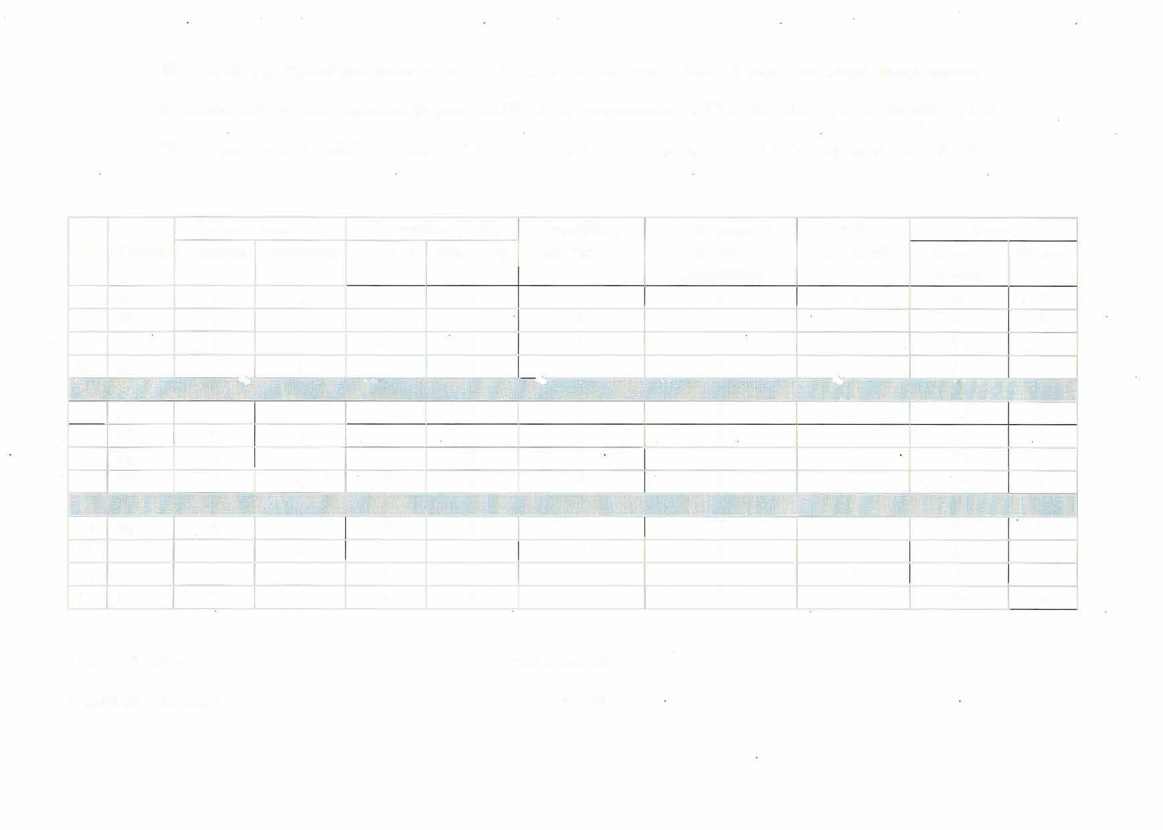

Итого

Место

«Президентские спортивные игры» в МБОУ «Дарбанхинская СШ» 2024 - 2025 учебного года Дата проведения : 10.03.-25.03.2025 г.

|  |  |  |  |  |  |  |  |  |  |  |  |  |  |  |
| --- | --- | --- | --- | --- | --- | --- | --- | --- | --- | --- | --- | --- | --- | --- |
| **№** | **Класс** | Легкая атлетика | | | Баскетбол (ЗхЗ) | | Волейбол (смешанная) | | Настольный теннис (девушки) | Футбол (юноши) | | | суммаочков  20 3 | |
| Юноши | | Девушки | Юноши  3 |  |
|  | | |
| 1 |  | 2 | | 3 | 2 3 4 3 | | | | | | |
| 2 | 56 | 4 | | 4 | 2 | 4 4 | | | 3 | 4 | | | 25 4 | |
| 3 | ба | 3 | | 1 | 1 | 1 1 | | | 2 | 1 | | | 10 1 | |
| 4 | 66 | 1 |  | 2 | 4 | 3 |  | 2 | 1 |  |  | 2 | 15 2 | |
|  | | | .• | | | |  | | | . | | |
| 5  6 |  | 1 3 | | | 1  3 | 2  3 | 1  3 | | 2  3 | 3  4 | | | 13 2  21 3 | |
| 76. | 3 2 | | |
| 7 | 8а | 4 4 | | | 2 | 4 | 4 4 | | | 2 | | | 24 **4** | |
| 8 | 86 | 2 | | 1 | 4 | 1 | 2 1 | | | 1 | | | 12 1 | |
|  | | | | | | | | | | | | | | |
| 10 | 9а | 3 | | 4 2 | | 3 | 2 j | | | 2 | | | 19 2 | |
| 11 | 96 | 4 | | 3 3 | | 1 3 | | | 4 | 3 21 | | | | 3 |
| 12 | 10 | 2 | | 4 | 4 | 4 | 4 | | 2 | 4 24 1 | | | | |
| 13 | 11 | 1 | | 1 | 1 | 2 | 1 | | 1 | 1 | | | 8 | 1 |

Главный судья Главный секретарь

Казимов З.И.

Дукуев С.А